PC 간 자동 폴더 동기화 어플리케이션

Progress report – 1

김정호
목차
PC 간 자동 폴더 동기화 어플리케이션 1
Progress report – 1 1
개발 내용 3
메인 페이지의 UI 개발 3
프로그램 실행 시 최초의 화면 3
로딩 화면 4
메인 화면 5
동기화 폴더 선택 시에 폴더 안에 있는 모든 정보 가져오기 7
폴더 탐색 7
파일 및 폴더 정보 수집 7
공부한 사항 8
파일 및 폴더 구조 이해 8
이벤트 처리와 비동기 프로그래밍 8
당면한 어려움 9
폴더 구조 시각화 9
재귀적인 구현 9
사용자 경험 고려 9
느낀 점 10
사용자 중심의 생각 10
효율적인 파일 시스템 탐색 10

개발 내용

메인 페이지의 UI 개발
메인 페이지의 UI를 개발하여 프로젝트의 기본 레이아웃과 사용자 인터페이스를 구현했습니다. 이 부분에서는 디자인과 사용자 경험에 대한 고민을 많이 했는데, 사용자 편의성을 고려하면서도 동시에 프로젝트의 주요 목적인 폴더 동기화 기능을 잘 부각시키는 것이 중요했습니다.

프로그램 실행 시 최초의 화면
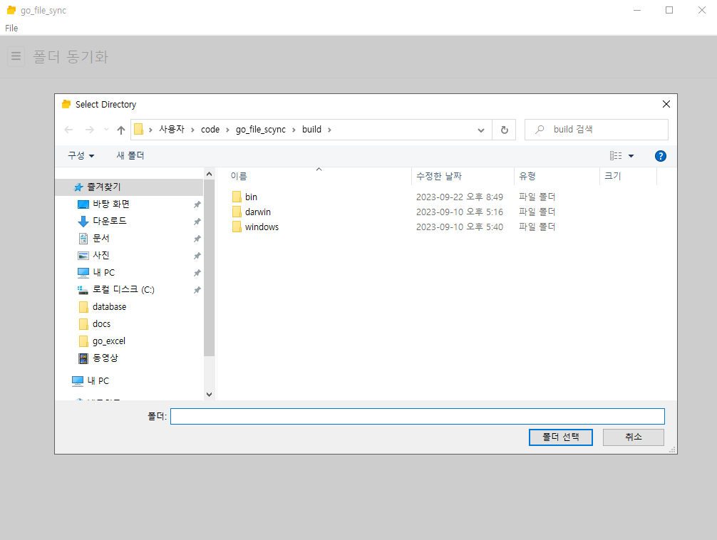
사용자가 어플리케이션을 실행하면 다이얼로그 창이 열립니다.
다이얼로그는 사용자에게 “폴더 선택”을 요청하는 메시지와 함께 “폴더 선택” 버튼을 클릭하여 자신이 동기화하고자 하는 폴더를 선택할 수 있습니다.
폴더 선택 다이얼로그 이후에는 폴더를 재귀적으로 돌며 파일들의 정보를 가져오는 작업을 수행하기 전에 로딩 화면이 나타나는데, 이 로딩 화면은 사용자에게 작업이 진행 중임을 알려줍니다.

로딩 화면
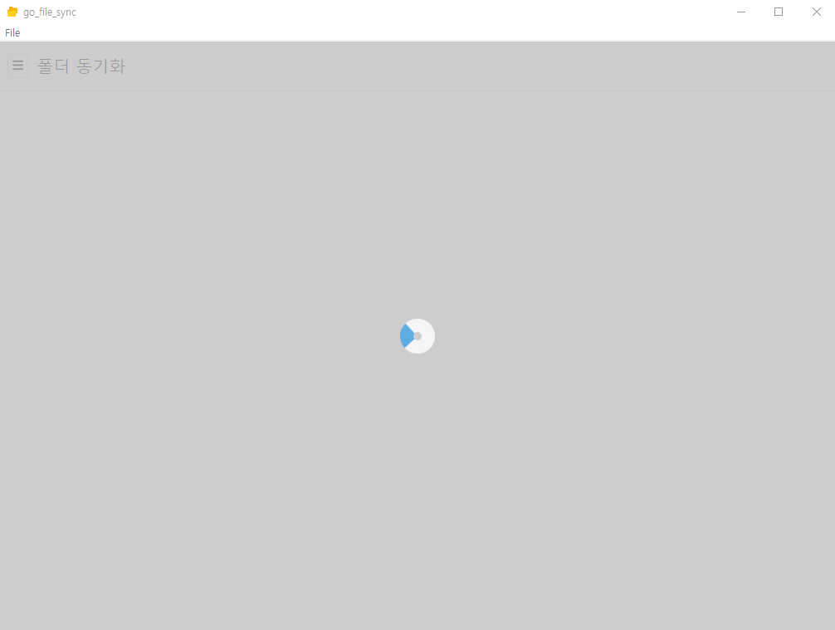
로딩 화면에는 로딩 스피너(로딩 동그라미)가 표시됩니다. 이 스피너는 작업이 진행 중임을 시각적으로 나타내며, 사용자에게 기다림을 전달합니다.
로딩 화면을 통해 사용자는 폴더 동기화 작업의 진행 상황을 파악하고, 작업이 완료될 때까지 기다릴 수 있도록 도움을 받게 됩니다.

메인 화면
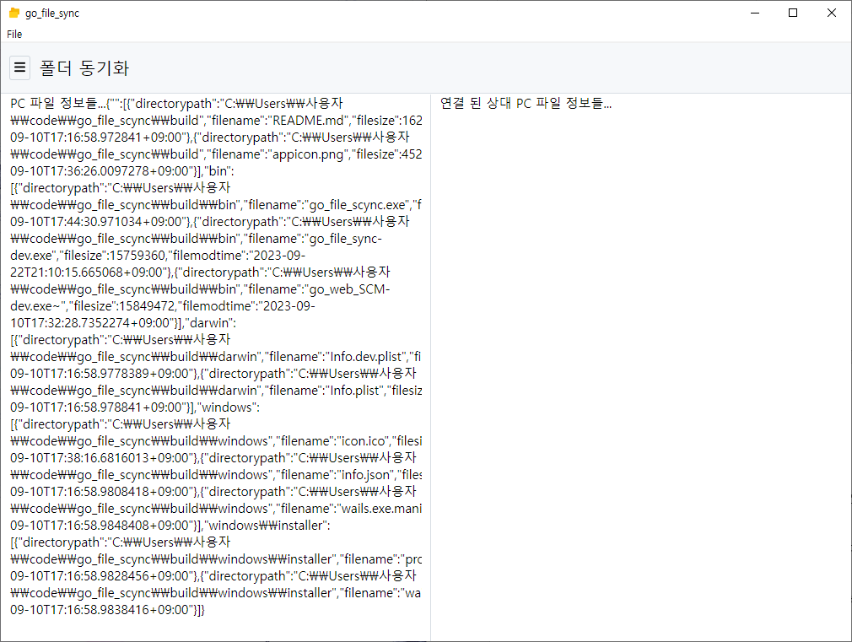
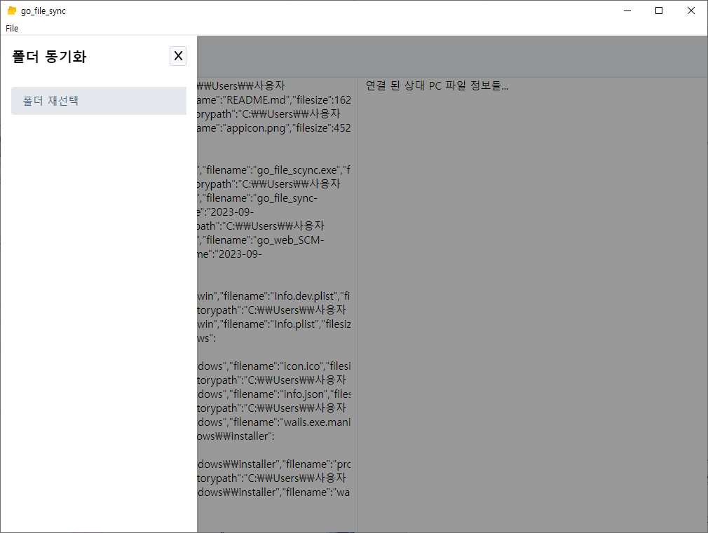
메인 화면으로 넘어왔을 때 Navbar와 선택된 폴더 안의 파일 정보를 텍스트로 확인할 수 있는 기능이 구현되어 있습니다.
현재 Navbar는 어플리케이션의 동기화 폴더 재선택만이 존재하며 나중에 사용자의 편의성을 더하는 기능을 추가할 예정입니다.
현재 선택된 폴더 안에 있는 파일 및 폴더에 대한 정보가 텍스트 형식으로 제공됩니다. 사용자는 이 정보를 확인하여 동기화할 항목을 살펴볼 수 있습니다.

파일 및 폴더에 대한 정보는 나중에 폴더 구조 형식으로 변경할 예정입니다.
사용자가 파일과 폴더 간의 관계를 더 쉽게 이해하고 탐색할 수 있을 것입니다.

동기화 폴더 선택 시에 폴더 안에 있는 모든 정보 가져오기
사용자가 동기화할 폴더를 선택할 때, 폴더 안에 있는 모든 파일과 하위 폴더의 정보를 가져오는 기능을 구현했습니다. 이 과정에서 파일 시스템을 탐색하고, 정보를 수집하는 부분에서 파일 구조 알고리즘에 대한 이해가 필요했습니다.

폴더 탐색
선택한 폴더 내에는 다른 하위 폴더와 파일이 존재할 수 있으므로, 재귀적으로 모든 폴더를 탐색합니다. 이때, 각 폴더와 파일에 대한 정보를 수집합니다.

파일 및 폴더 정보 수집
각 폴더와 파일에 대한 정보를 수집합니다. 이 정보에는 파일 이름, 크기, 수정일, 경로 등이 포함됩니다.

공부한 사항

파일 및 폴더 구조 이해
프로젝트를 개발하면서 파일 및 폴더의 구조와 관련된 핵심 개념을 숙지하였습니다. 이를 통해 파일 및 폴더를 효과적으로 탐색하고 관리하는 방법을 배웠습니다.

이벤트 처리와 비동기 프로그래밍
사용자의 파일 및 폴더 조작에 대한 이벤트 처리와 비동기 프로그래밍을 공부하였습니다. 이를 통해 프로그램이 여러 작업을 동시에 처리하고 사용자 경험을 개선하는 방법을 습득하였습니다.

당면한 어려움
이번 주에 느낀 가장 큰 어려움은 선택된 파일 및 폴더 구조를 화면에 효과적으로 표시하는 것이었습니다. 파일과 폴더를 가져오는 로직은 성공적으로 구현했지만, 이 정보를 사용자 친화적인 폴더 구조로 시각화하여 표현하는 데 어려움을 겪었습니다.

폴더 구조 시각화
선택한 파일 및 폴더의 구조를 사용자에게 직관적으로 시각화하여 보여주는 것이 중요했습니다. 그러나 이를 구현하는 데 필요한 트리뷰(TreeView)나 폴더 아이콘, 드래그 앤 드롭 등의 기능을 어떻게 구현해야 할지에 대한 고민이 있었습니다.

재귀적인 구현
폴더 내에 폴더가 중첩되어 있을 경우, 재귀적으로 모든 하위 폴더를 탐색하고 표시해야 했습니다. 이 과정에서 중복되는 목록을 효과적으로 관리하는 것이 어려웠습니다.

사용자 경험 고려
사용자가 폴더 구조를 쉽게 이해하고 조작할 수 있도록 UI/UX 디자인에도 고민을 많이 했습니다. 각 폴더와 파일을 어떻게 시각화 하고, 사용자에게 어떤 상호작용을 제공할지 고려해야 했습니다.

느낀 점

사용자 중심의 생각
사용자가 프로그램을 어떻게 사용하며 어떤 어려움을 겪는지에 대한 이해가 중요하다는 것도 깨달았습니다. 사용자의 요구를 충족시키고 사용자 경험을 개선하는 것이 프로젝트의 핵심이라는 것을 깨달았습니다.

효율적인 파일 시스템 탐색
Go 언어를 사용하여 파일 시스템을 재귀적으로 탐색하고, 복잡한 폴더 구조를 비교적 간단하게 탐색하고 정보를 수집할 수 있습니다.

